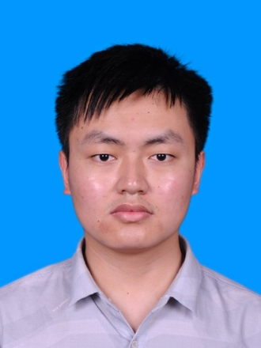
刘嘉飞

2020级硕士研究生，导师：项德良教授
邮箱：1014153505@qq.com
研究方向：超像素分割、目标检测

简介
我是北京化工大学图像解译与智能处理实验室的硕士研究生，导师是项德良教授。我于2020年获得北京化工大学信息科学与技术学院学士学位。2020年开始攻读北京化工大学计算机科学与技术硕士研究生。研究兴趣为深度学习在遥感图像中的应用。

